**EJERCICIO DE JAVASCRIPT**

Partiendo del siguiente texto:

**var texto='el teléfono fijo de la empresa es 956123123, el fax es 34-956222333 y el móvil es el 34 622444555 ';**

1. Obtener todos los números de teléfono y fax que aparecen en él y comprobar con un mensaje de alerta:

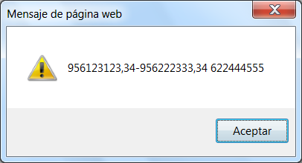

1. Mostrar en el documento todos los teléfonos de la siguiente manera:

